[***FERGANİ***](http://www.google.com.tr/url?sa=t&source=web&cd=8&ved=0CE8QFjAH&url=http%3A%2F%2Fgencmatematik.net%2Funlu-matematikciler%2Fel-biruni-ebu-l-reyhan-i-beyruni-ket-973-gezne-1048.html&ei=tv2KTf76BMyC4Aa7suG6Dg&usg=AFQjCNGkBAxVxFLErbB0_1Ig9YBZBvTFPQ)

***GÜNEŞİN DE DÖNDÜĞÜNÜ SÖYLEYEN İLK KİŞİ***

**(9.yüzyıl)**

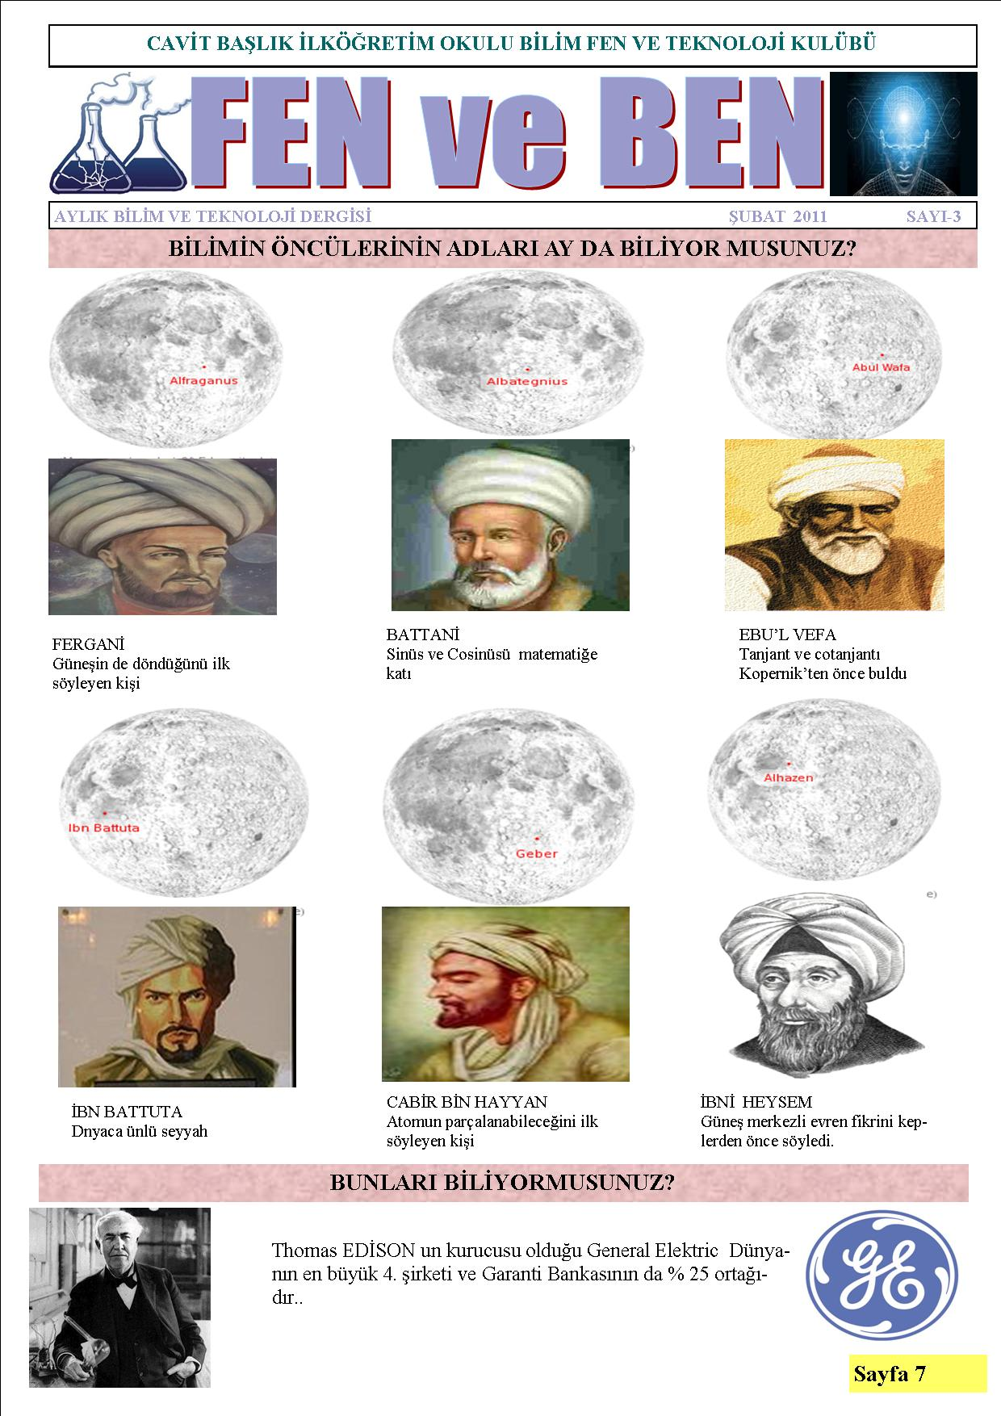

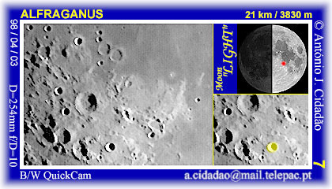

***Batıda Alfraganus diye bilinen Fergani’nin “ilmün-nücüm ve il-hareket is-semaviyye” adlı eseri 13. yüzyıla kadar Avrupa’da astronominin en önemli başvuru kitabıydı. Dante’nin İlahi Komedyası’nda yer alan evren görüşü Fergani’den alınmadır.  
Fizik ve mekanik konusunda da Fergani’nin çalışmaları vardır. Fergani, güneşin yarıçapının 3250 Arap mili olduğunu söyledi. Bu 6410000m ve 3990 İngiliz miline eşittir.  
Abbasi halifeleri Me’mun, El-Mu’tasım, El-Vasık ve El-Mütevekkil devirlerinde önemli ilim araştırmaları yaptı ve birçok eser yazdı. Halife Mütevekkil Fergani’ye 861 senesinde Nil kıyısında yapılan ölçüm işlemlerine nezaret etmesi için Mısır’a gönderdi.  
Çizimini kendi hazırladığı ve yapımına nezaret ettiği Nil Nehri sularının hızını ve seviyesini ölçen Mikyas-ül-Cedid adlı bir alet ile yaptı.***

***Fergani’nin araştırmaları sonucu ilk kez Güneş’in de bir yörüngesinin bulunduğu ve kendi etrafında batıdan doğuya doğru döndüğü ortaya konmuştur. Ayrıca 41 yıl boyunca devam eden astronomi araştırmaları sonucunda enlemler arasındaki mesafeyi de saptamıştır. Fergani’nin en dikkat çeken çalışmalarından biri ise, Güneş tutulmasını önceden belirlemek için keşfettiği yöntemdir. Fergani, 842 yılında bu yöntemle Güneş tutulmasını önceden saptamıştır.***